STATUT PAMĚTNÍ MEDAILE NA UPOMÍNKU ZALOŽENÍ ODBORNÉ RADY HISTORIE OSH PARDUBICE 2012

V závěru roku 2012 se sešli představitelé jednotlivých SDH na shromáždění Okresního sdružení hasičů v Černé za Bory, kde na svém jednání odsouhlasili založení Odborné rady historie při OSH Pardubice. Na upomínku této slavnostní události byla vydána pamětní madaile. Statut pamětní medaile byl schválen na řádném jednání Výkonného výboru Okresního sdružení hasičů SH ČMS Pardubice dne 21. února 2013.

Jejím účelem je ocenit členy SDH i jíné osoby, které se podílejí na shromažďování a archivaci historických materialů českého hasičstva.

Článek 1 : Udělení medaile
Narhují členové odborné rady historie OSH Pardubice, návrhy schvaluje Odborná rada historie na svém jednání, uděluje starostka OSH Pardubice nebo vedoucí Odborné rady historie OSH Pardubice.

* hasičům , kteří se podílejí na shromažďování a archivaci historických materialů hasičstva
* hasičům SDH, kteří se výrazně zasloužili o rozvoj hasičstva v oblasti historie
* lze ji udělit in memoriam
* i jiným právním subjektům, které významnou měrou přispívají k získávání historických materiálů
* medaile se neuděluje opakovaně

Článek 2 : Popis medaile

Pamětní medaile je starostříbrná, má tvar kosočtverce o rozměrech 40 x 40 mm na lícové straně je sekera a znak hasičstva s erby Čech, Moravy, Slezska, Slovenska a Zakarpatské Rusi. Na rubu medaile je nápis Na upomínku založení odborné rady historie OSH Pardubice 2012 Stuha je široká 38 mm v barvách bílo-červeno-modrá. Stužka je stejná.
Autorem výtvarného návrhu a modelu je Bohuslav Cerman, grafickou úpravu provedl Vladimír Černý. Galvanoplastika byla realizována u odborné firmy v Liberci. Vyrobeno 50 kusů.

Článek 3 : Průkazka medaile
K Pamětní medaili „Na upomínku vzniku odborné rady historie na OSH Pardubice.“ se vydává průkazka se jménem nositele a datum udělení. Průkazka i medaile jsou nepřenosné
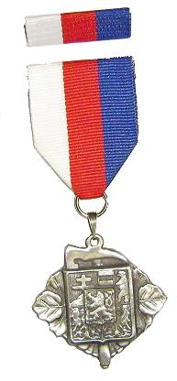
Jaromír KUČERA
Je oprávněn nosit medaili

Na upomínku založení Odborné rady
historie OSH Pardubice
Která byla udělena vedoucím ORH OSH Pardubice
Dne 16. února 2013

Vedoucí ORH Bohuslav CERMAN
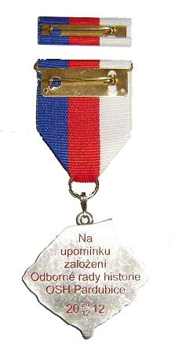

Článek 4 : Etuje
Krabička má rozměry 85 x 160 x 23 mm sametový povrch modrá nebo červená. Uvnitř je sametová poduška v barvě krabičky pro medaili a víko je vyloženo bílým hedvábím.

